COMUNE DI PONTBOSET
Regione Autonoma Valle d’Aosta
ISTANZA DI UTILIZZO DELLA SALA COMUNALE DENOMINATA “CANTINE DELL’OSTELLO”

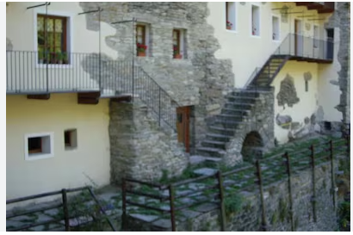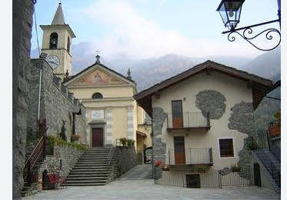
Il/La sottoscritto/a
Nome e Cognome: ___________________________________________
Nato/a a ____________________________ il __/__/____
Residente a ____________________________ (____) CAP _________
Via/Piazza ______________________________________ n. _____
Codice Fiscale _____________________________________________
Telefono ___________________ e-mail ______________________
In qualità di:
☐ Privato cittadino
☐ Rappresentante dell’Associazione/Ente ___________________________________________
con sede in ____________________________ (____) CAP _________
Codice Fiscale / P.IVA _______________________________________
CHIEDE
di poter utilizzare la Sala comunale denominata “Cantine dell’Ostello”, sita in Loc. Pont-Bozet n. 31, per lo svolgimento della seguente attività:
___________________________________________________________________________
___________________________________________________________________________
Data/e richiesta/e: dal __/__/____ al __/__/____
Orario di utilizzo: dalle ________ alle ________
Numero presunto partecipanti: _______
DICHIARA
- di aver preso visione del Regolamento per l’utilizzo della Sala comunale “Cantine dell’Ostello” approvato con Deliberazione della Giunta Comunale n. 40 del 01/08/2025 e di accettarne integralmente le disposizioni;
- di assumersi ogni responsabilità civile e penale per danni a persone o cose che possano derivare dall’uso della sala;
- di impegnarsi a restituire il locale nello stato in cui è stato consegnato, salvo il normale uso;
- di rispettare le norme in materia di sicurezza e di ordine pubblico, nonché le disposizioni impartite dal Comune;
- di essere consapevole che l’eventuale riscaldamento è soggetto alla tariffa aggiuntiva prevista;
- di impegnarsi al pagamento delle tariffe stabilite dal Comune per l’utilizzo della sala
- di aver preso visione dell’informativa in materia di protezione dei dati personali, ai sensi del Regolamento UE 679/2016, disponibile sul sito istituzionale del Comune www.comune.pontboset.ao.it nella sezione privacy.
ALLEGATI:
☐ Copia documento di identità del richiedente
☐ Programma/descrizione sintetica dell’attività
☐ Eventuale polizza assicurativa (se richiesta)
Data _____________
Firma del richiedente __________________________

RISERVATO ALL’UFFICIO COMUNALE
☐ Concessione autorizzata
☐ Concessione non autorizzata
Motivazione (in caso di diniego): _______________________________________________
Tariffa applicata:
☐ Residenti / Associazioni locali: gratuito
☐ Non residenti: € _________ al giorno × n. ___ giorni = € __________
☐ Maggiorazione per riscaldamento: € ________ × n. ___ giorni = € __________
Totale da versare: € ___________________
Il Responsabile del Procedimento __________________________
Pontboset, lì __/__/____
Il Sindaco __________________________

